Mendoza, 14 del Julio 2020
Espacio Curricular / Materia Optativa:
“COMPOSTAJE, gestión y planificación de proyectos”

Depto./Cátedra: Ingeniería Agrícola / Tecnología Ambiental
Carga horaria: 36
Docente: Dr. Peter Thomas
E-Mail: pthomas@fca.uncu.edu.ar

Inicio: Miércoles, 02 de Septiembre 2019
Finalización: Miércoles, 06 de Noviembre 2019
Horario: 14:30 en adelante
Condiciones de admisión: - Alumnos de carreras de Ingeniería Agronómica e
Ingeniería en Recursos Naturales Renovables;
- 1er y 2do año de la carrera cumplido;
- Número máximo de inscripción: 30;
- Asistencia mínima: 70%;
- Evaluación: Trabajo práctico y presentación.

Inscripción: Su nombre completo, DNI, carrera que cursa, nº de celular y dirección de correo electrónico, hasta el 22 de Agosto 2020 directamente a pthomas@fca.uncu.edu.ar
Agenda:
01 - Miércoles, 09 de Septiembre: 14:30
02 - Miércoles, 16 de Septiembre: 14:30
03 - Miércoles, 30 de Septiembre: 14:30
04 - Miércoles, 07 de Octubre: 14:30
05 - Miércoles, 14 de Octubre: 14:30
06 - Miércoles, 28 de Octubre: 14:30
07 - Miércoles, 04 de Noviembre: 14:30
01 - Miércoles, 11 de Noviembre: 14:30
09 - Miércoles, 18 de Noviembre: 14:30
10 - Miércoles, 25 de Noviembre: 14:30
11 - Miércoles, 02 de Diciembre: 14:30

Imagen ilustrativa para el flyer
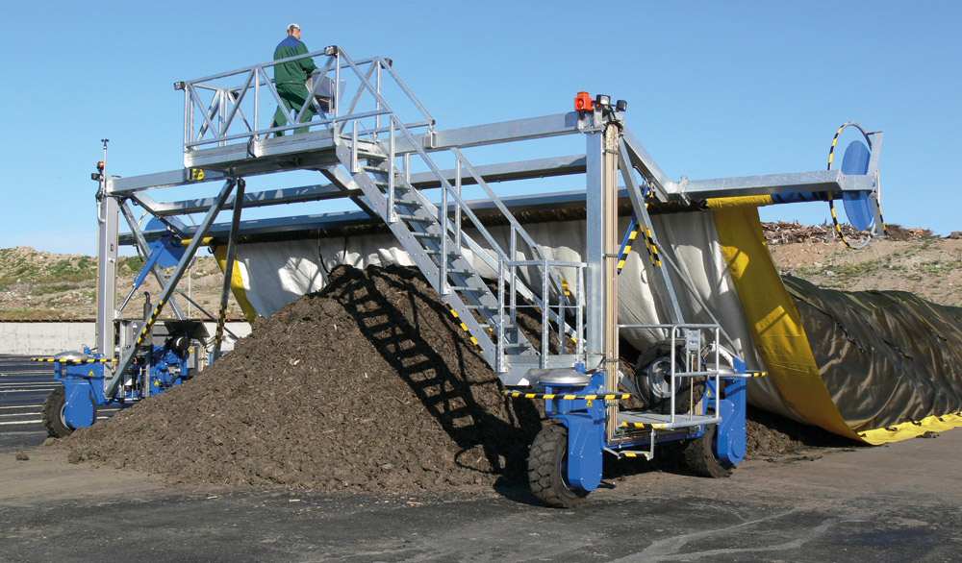

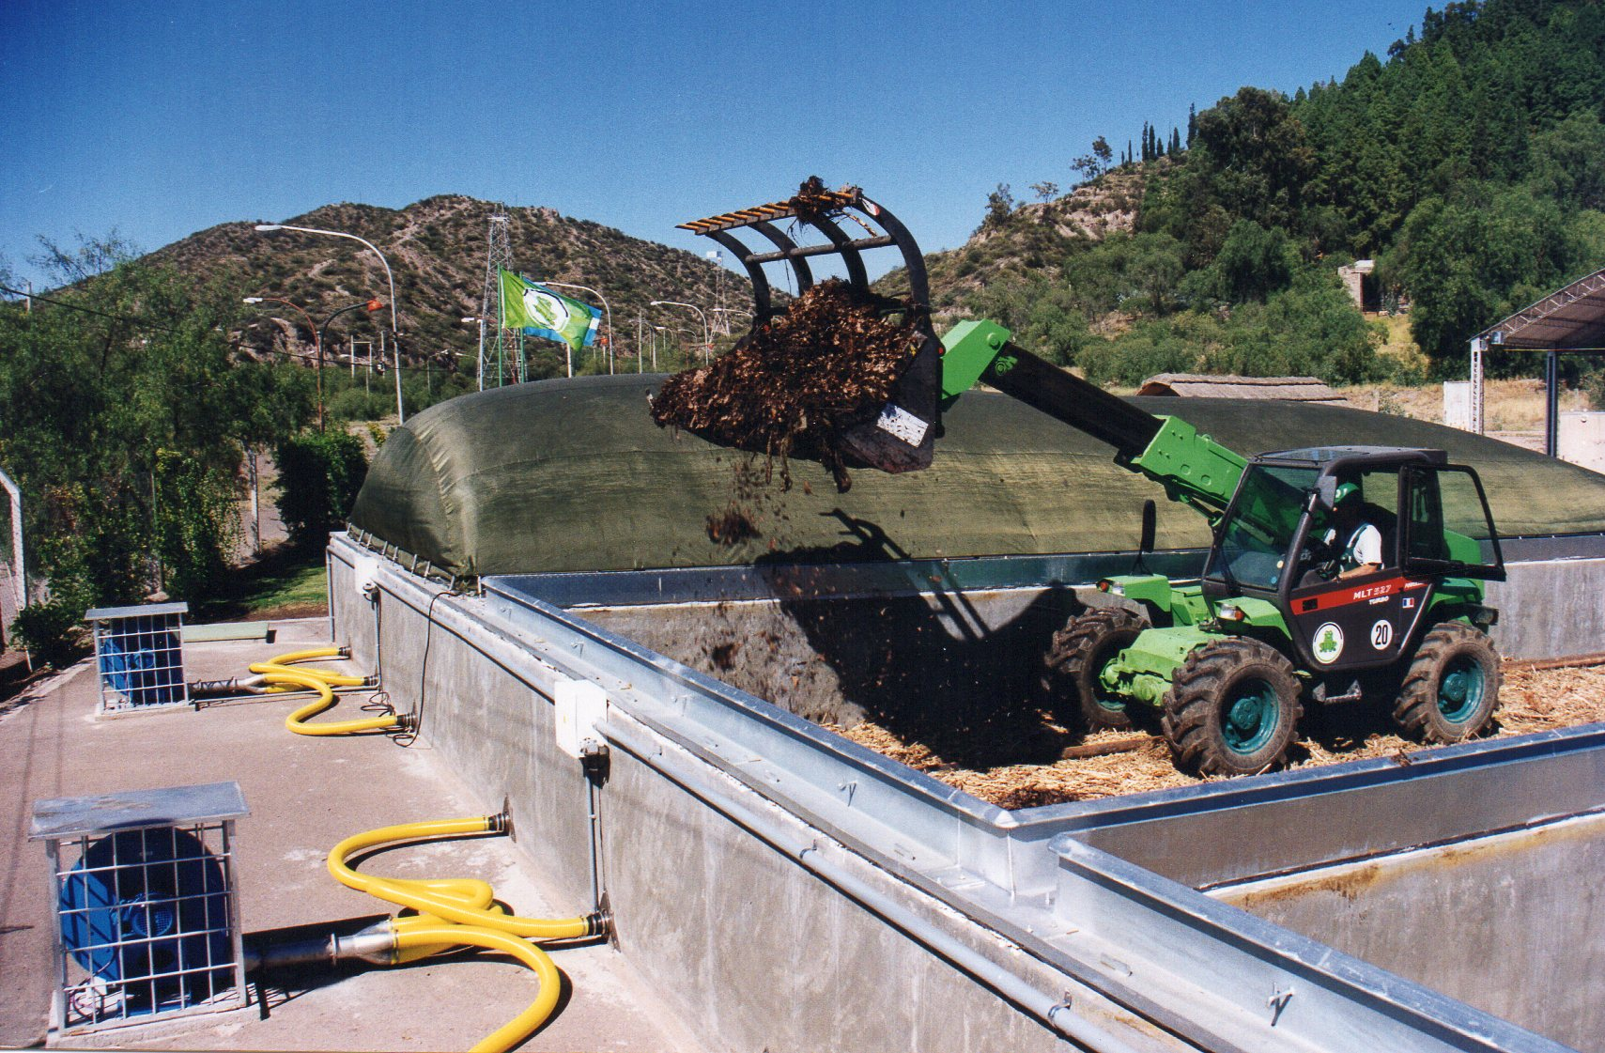

Compostaje a nivel industrial

